


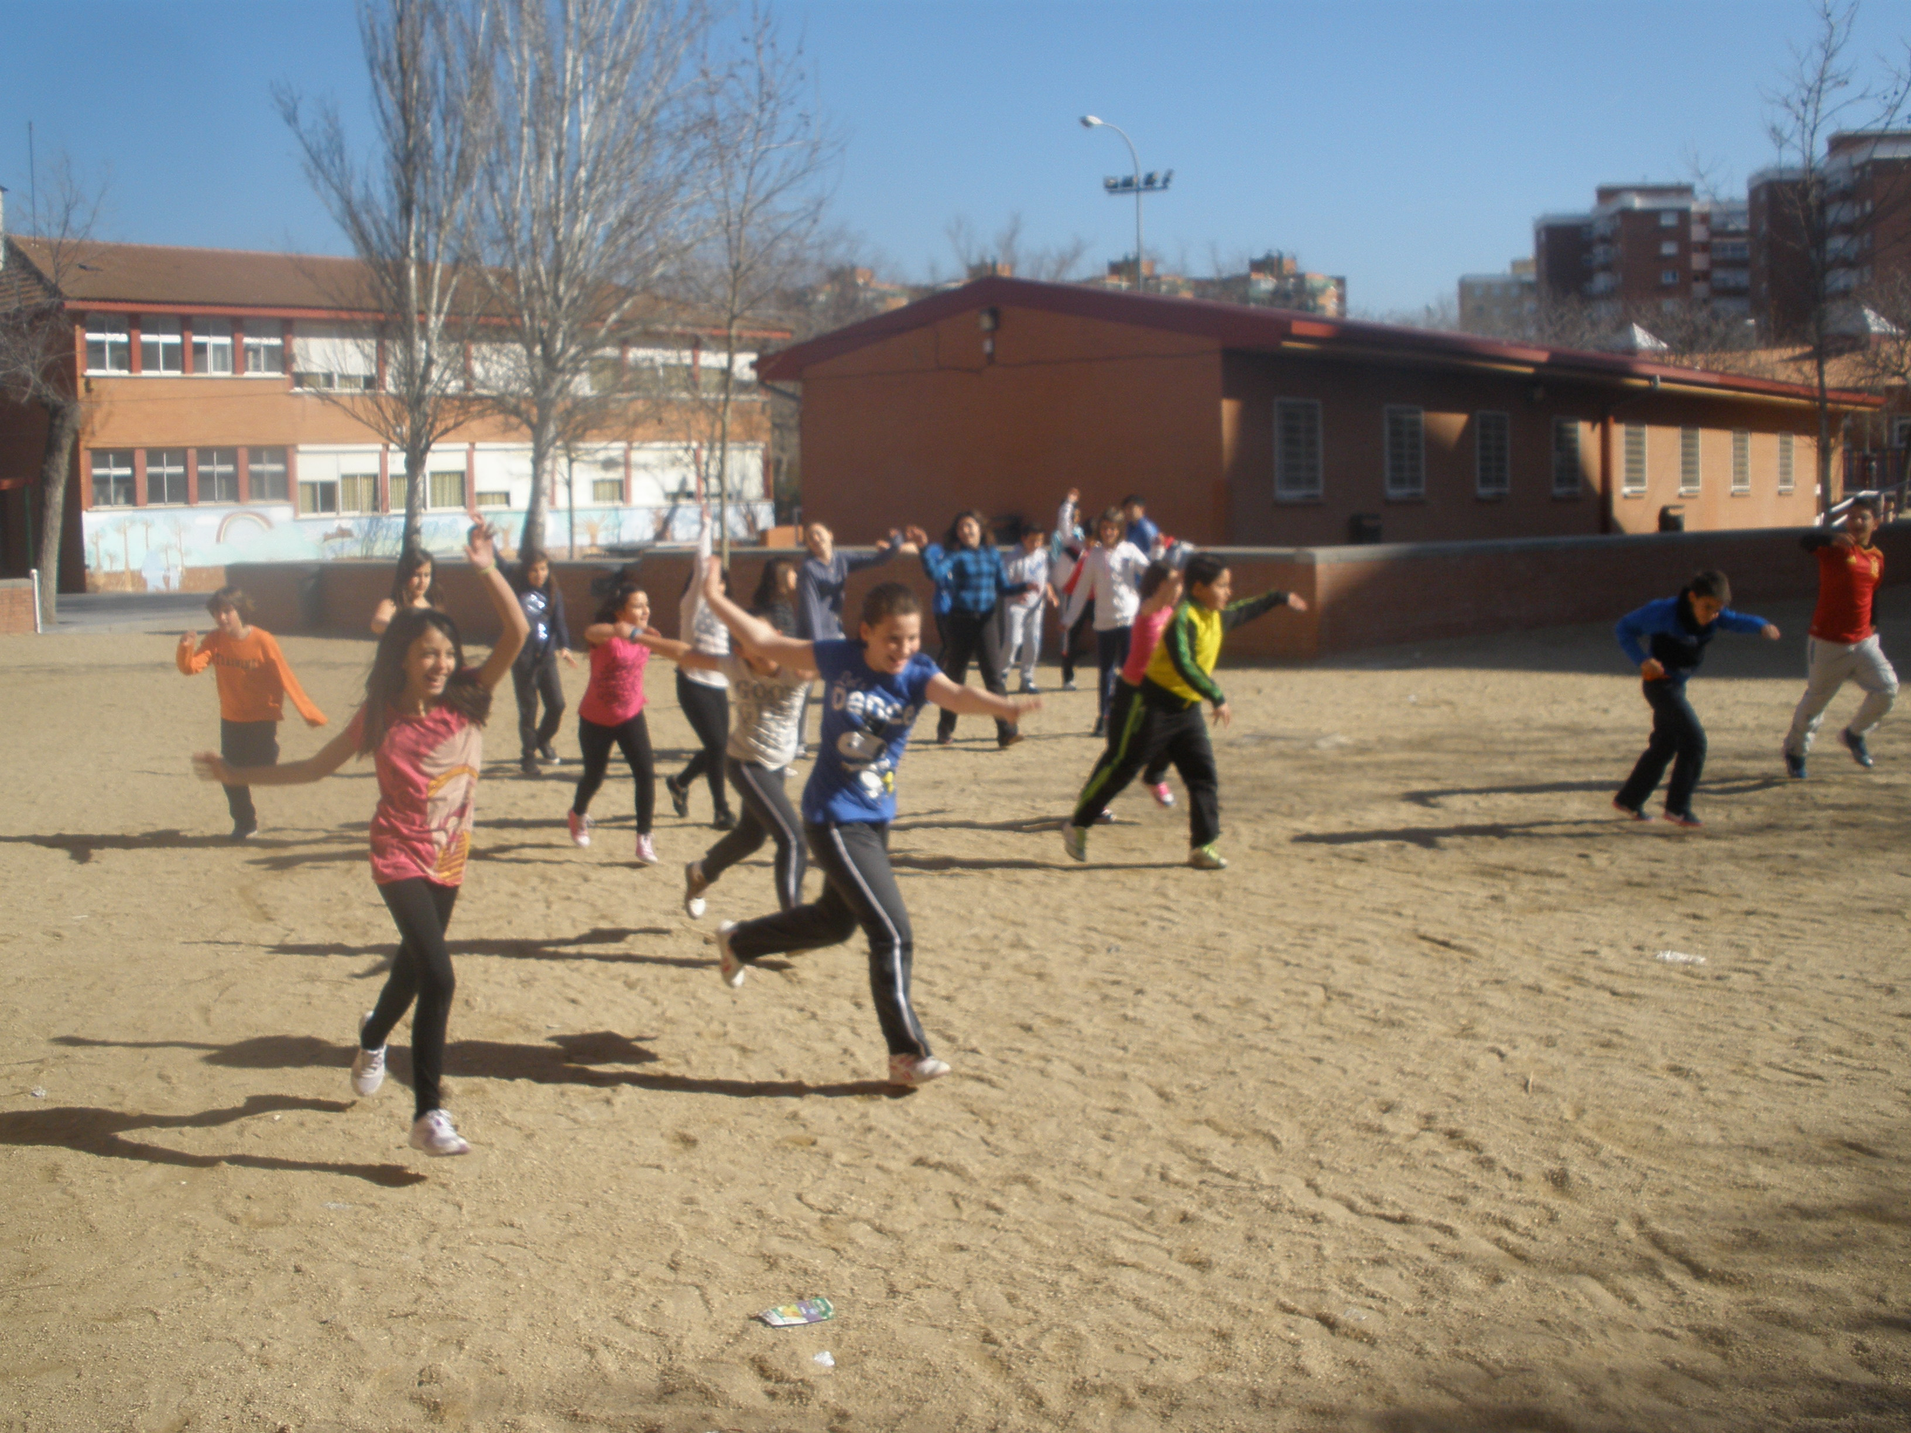

CEIP FREGACEDOS

ÍNDICE
1. Concreción de derechos y deberes del alumnado y de la comunidad educativa………. Pág. 3-8
2. Normas de convivencia…………………………………………………………………………………………...Pág. 9-19
a) Normas generales del centro y de los espacios comunes………………………Pág. 9
b) Normas de aula……………………………………………………………………………………Pág. 9-10
c) Normas de conducta en los servicios complementarios………………………..Pág. 10
d) Normas para desarrollar habilidades sociales……………………………………….Pág. 10
e) Medidas correctoras en caso de incumplimiento de las normas……………Pág. 11-18
f) Estrategias para la prevención y resolución de conflictos………………………Pág. 18-19
3. Actuaciones y actividades para la mejora de la convivencia…………………………………..Pág. 19-22
4. Conductas que dificultan la convivencia…………………………………………………………………Pág. 22- 28
5. Procedimientos de actuación ante el absentismo…………………………………………………..Pág. 29-30
6. Competencias y responsabilidades de los Órganos de Gobierno y de la Dirección….Pág. 31-32
7. Organización interna del centro…………………………………………………………………………….Pág.33-45

El Reglamento de Régimen Interno es la norma interna en la que se concretan los derechos y deberes del alumnado y de los demás miembros de la comunidad educativa y donde se establecen las normas de organización y funcionamiento del centro, entre las que figuran aquellas que garanticen el cumplimiento del Plan de Convivencia.
- Las normas recogidas en el R.R.I. son de carácter educativo y contribuyen a crear un clima de respeto, así como de responsabilidad y esfuerzo en el aprendizaje, necesarios para el funcionamiento del centro.

1. CONCRECIÓN DE DERECHOS Y DEBERES DEL ALUMNADO Y DE LA COMUNIDAD EDUCATIVA.
De conformidad con lo establecido en los artículos 6 y 8 de la Ley Orgánica 8/1985, de 3 de julio, reguladora del Derecho a la Educación:
- Todos los alumnos tienen los mismos derechos y deberes, sin más distinciones que las derivadas de su edad y del nivel que estén cursando.
- Todo el alumnado tiene el derecho y el deber de ser formado en el conocimiento de la Constitución Española y el Estatuto de Autonomía de la Comunidad de Madrid, con el fin de formarse en los valores y principios reconocidos en la misma.
- DERECHOS DEL ALUMNADO. Decreto 32/2019, de 9 de abril. | - DEBERES DEL ALUMNADO. Decreto 32/2019, de 9 de abril.
- A recibir una formación integral de calidad y en condiciones de equidad.  - A conocer los criterios generales que se hayan establecido para la evaluación de los aprendizajes, la promoción y la permanencia.  - A que su dedicación, esfuerzo y rendimiento sean valorados y reconocidos conforme a criterios de plena objetividad y equidad.  - A ser respetado por todos los miembros de la comunidad educativa. Debe respetarse su identidad, integridad y dignidad personales, así como su libertad de conciencia y sus convicciones ideológicas, religiosas y morales, así como su intimidad en los que respecta a tales creencias o convicciones, de acuerdo con la Constitución Española.  - A la protección contra toda agresión física, emocional, moral o de cualquier índole.  - A la confidencialidad de sus datos personales.  - A recibir orientación educativa y profesional.  - A ser educado en igualdad de derechos y oportunidades entre hombres y mujeres.  - A recibir las ayudas y los apoyos precisos para compensar las carencias y desventajas de tipo personal, familiar, económico, social y cultural, especialmente en el caso de presentar necesidades educativas especiales, que impidan o dificulten el acceso y la permanencia en el sistema educativo.  - A la protección social, en el ámbito educativo, en los casos de infortunio familiar o accidente. | - Estudiar y esforzarse para conseguir el máximo desarrollo de sus capacidades: - Asistiendo a clase con regularidad y puntualidad.  - Colaborar en la consecución de un adecuado clima de estudio en el centro, respetando al profesorado y el derecho de los compañeros a la educación.  - Conservar y hacer un buen uso de las instalaciones del centro y del material.  - Seguir las directrices del profesorado respecto a su educación y aprendizaje.  - Participar en las actividades formativas y, especialmente, en las escolares y complementarias.  - Respetar la libertad de conciencia, las convicciones religiosas y morales, y la dignidad, integridad e intimidad de todos los miembros de la comunidad educativa, la igualdad de derechos entre mujeres y hombres y todos los demás derechos fundamentales de los integrantes de la comunidad educativa, evitando discriminaciones por razón de nacimiento, raza, sexo, opinión o cualquier otra circunstancia personal o social.  - Tener hábitos de aseo personal, limpieza e higiene.  - Respetar las normas de convivencia, así como las de organización y funcionamiento.  - Colaborar en la mejora de la convivencia respetando la autoridad del profesorado.  - Comunicar las posibles situaciones de acoso o que puedan poner en riesgo grave la integridad física o moral de otras personas de la comunidad educativa.
- DERECHOS DE LOS PADRES O TUTORES. Decreto 32/2019, de 9 de abril. | - DEBERES DE LOS PADRES O TUTORES. Decreto 32/2019, de 9 de abril.
- A que sus hijos o tutelados reciban una educación de calidad, igualdad y equidad.  - A ser respetados y a que se respeten las propias convicciones ideológicas, políticas, religiosas y morales.  - A estar informados sobre el progreso del aprendizaje e integración socioeducativa de sus hijos o tutelados.  - A conocer las pruebas de evaluación realizadas por sus hijos y recibir las aclaraciones sobre los resultados de las mismas.  - A recibir información sobre las normas de organización, convivencia, disciplina y funcionamiento del centro.  - A ser escuchados en los procedimientos educativos ante las acciones contrarias a la convivencia escolar.  - Al respeto a la intimidad y confidencialidad en el tratamiento de la información.  - A colaborar en la prevención y corrección de las conductas contrarias a las normas de convivencia.  - A asociarse libremente y a utilizar las instalaciones del centro para la realización de las actividades que les son propias.  - A participar en la organización, funcionamiento, gobierno y evaluación del centro  - A ser oídos en aquellas decisiones que afecten a la orientación académica de sus hijos. | - Que sus hijos asistan regularmente a clase.  - Proporcionar los recursos y las condiciones necesarias para el progreso escolar.  - Respetar la libertad de conciencia y las convicciones ideológicas, políticas, religiosas y morales, así como la dignidad, integridad e intimidad de los miembros de la comunidad educativa.  - Conocer y respetar y hacer respetar las normas establecidas por el centro, así como respetar y hacer respetar la autoridad y las orientaciones del profesorado.  - Promover el respeto de sus hijos a las normas de convivencia del centro y al cuidado de sus instalaciones y materiales.  - Responsabilizarse de la asistencia, puntualidad, comportamiento, higiene personal, vestimenta y estudio de sus hijos.  - Estimularles para que lleven a cabo las actividades de estudio que se les encomienden.  - Participar de manera activa en las actividades que se establezcan en el centro para mejorar el rendimiento de sus hijos.  - Conocer y apoyar la evolución de su proceso educativo, en colaboración con el profesorado.  - Fomentar el respeto por todos los miembros de la comunidad educativa.  - Fomentar en sus hijos una actitud responsable en el uso de las TICs

3. DERECHOS DE LOS MAESTROS/AS. Decreto 32/2019, de 9 de abril. | 3. DEBERES DE LOS MAESTROS/AS. Decreto 32/2019, de 9 de abril.
- Al respeto y consideración hacia su persona.  - A desarrollar su función docente en un ambiente educativo de orden, disciplina y respeto a sus derechos en el que se garantice y preserve su integridad física, moral y profesional.  - A la libertad de cátedra, en consonancia con el marco constitucional.  - A participar y recibir la ayuda necesaria para la mejora de la convivencia escolar, con la colaboración de la comunidad educativa.  - A recibir la colaboración necesaria por parte de los padres para poder proporcionar un clima adecuado de convivencia escolar y facilitar una educación integral al alumnado.  - A acceder a la formación necesaria en materia de atención a la diversidad, convivencia escolar, gestión de grupos, acoso y ciberacoso escolar.  - A participar en la vida y actividades del centro y en la organización, funcionamiento y evaluación del centro.  - A informar y ser informado en todo lo relativo a los aspectos educativos, administrativos, legales y profesionales en general que afectan al ejercicio de sus funciones.  - A poder ejercer el derecho de reunión, teniendo en cuenta el normal desarrollo de las actividades docentes. | 1. Respetar y hacer respetar las normas de convivencia escolar, la libertad de conciencia y las convicciones religiosas, ideológicas, políticas y morales, así como la integridad e intimidad de todos los miembros de la comunidad educativa.  2. Cumplir los acuerdos y normas aprobados por el Claustro y/o Consejo Escolar.  3. Proporcionar una enseñanza de calidad, igualdad y equidad, respetando su diversidad y fomentando un clima de participación y convivencia que permita el buen desarrollo del proceso de enseñanza aprendizaje.  4. Informar a los padres sobre el progreso del aprendizaje e integración socioeducativa de sus hijos.  5. Colaborar en la prevención, detección, intervención y resolución de las conductas contrarias a la convivencia y gestionar la disciplina y el orden, tomando las medidas correctoras educativas que correspondan (normas de convivencia)  6. Poner en conocimiento del tutor del alumnado, de los miembros del equipo directivo y de los padres o tutores, cuando corresponda, los incidentes relevantes en el ámbito de la convivencia escolar para que se puedan tomar las medidas oportunas, guardando reserva, confidencialidad y sigilo profesional sobre la información y circunstancias personales y familiares del alumnado, conforme a la normativa vigente, y sin perjuicio de prestar a sus alumnos la atención inmediata que precisen.  7. Controlar las faltas de asistencia y los retrasos de los alumnos e informar a los padres o tutores, según el procedimiento establecido en las normas de convivencia.

3. DERECHOS DE LOS MAESTROS/AS. Decreto 32/2019, de 9 de abril. | 3. DEBERES DE LOS MAESTROS/AS. Decreto 32/2019, de 9 de abril.
8. Velar por la igualdad de oportunidades de todos los alumnos y en especial del alumnado con necesidad específica de apoyo educativo.
9. Actualizarse en su formación sobre atención a la diversidad, convivencia escolar y gestión de grupos, así como promover actividades y experiencias pedagógicas de innovación educativa relacionadas con la convivencia escolar.
10. La tutoría de los alumnos, la dirección y orientación en su aprendizaje, así como el apoyo en su proceso educativo, en colaboración con los padres o tutores.
11. La orientación educativa y académica en colaboración, en su caso, con los servicios o departamentos especializados.
12. La atención al desarrollo intelectual, afectivo, psicomotriz, social y moral del alumnado.
13. La promoción, organización y participación en las actividades complementarias, dentro o fuera del recinto educativo, programadas por el centro.
14. La contribución a que las actividades del centro se desarrollen en un clima de respeto, de tolerancia, de participación y de libertad para fomentar en los alumnos los valores de la ciudadanía democrática.
15. La coordinación de las actividades docentes, que les sean encomendadas y la colaboración y trabajo en equipo con los compañeros.
16. Hacer públicos al comienzo del curso los contenidos, procedimientos, instrumentos y criterios de evaluación y calificación de las diferentes asignaturas.

- DERECHOS DEL PERSONAL DE ADMINISTRACIÓN Y SERVICIOS | 4. DEBERES DEL PERSONAL DE ADMINISTRACIÓN Y SERVICIOS
- Al respeto y consideración hacia su persona por parte de todos los miembros de la comunidad educativa en el ejercicio de sus tareas y funciones.  - A desarrollar sus funciones en un ambiente adecuado en el que se preserve siempre su integridad física y moral.  - A participar, en el ejercicio de sus funciones, en la mejora de la convivencia escolar con la colaboración de la comunidad educativa.  - A conocer el plan de convivencia del centro y participar, a través del Consejo Escolar, en su elaboración y evaluación y hacer propuestas para mejorarlo.  - A participar en la vida y actividades del centro y a participar en la organización, funcionamiento y evaluación del centro de acuerdo con los cauces establecidos en la normativa vigente.  - A la protección jurídica adecuada por actos acaecidos en el ejercicio de sus funciones, salvo en el caso de conflicto con la Administración, de conformidad con lo establecido en la normativa autonómica. | - Colaborar, en el ejercicio de sus funciones, para que se cumplan las normas de convivencia escolar y se respete la identidad, integridad y dignidad personales de todos los miembros de la comunidad educativa.  - Colaborar activamente en la prevención, detección y erradicación de las conductas contrarias a la convivencia y, en particular, de las situaciones de violencia y/o acoso escolar, fomentando un buen clima escolar.  - Informar a los maestros o equipo directivo de las alteraciones de la convivencia, guardando reserva, confidencialidad y sigilo profesional sobre la información y circunstancias personales y familiares del alumnado. En este sentido deberá cumplir y asegurar en el ámbito de sus funciones la protección de datos de carácter personal.  - Custodiar la documentación administrativa, así como guardar reserva y sigilo respecto a la actividad cotidiana del centro.

2. NORMAS DE CONVIVENCIA
- Normas generales de centro y de los espacios comunes:
  - Al centro no se pueden traer móviles, ni objetos electrónicos. Tampoco pelotas.
  - Respeta y haz un buen uso de las instalaciones del centro.
  - Se puntual en las entradas al centro.
  - Justifica por escrito, al tutor/a, las faltas de asistencia a clase.
  - Siempre que vayas a salir del centro antes de la finalización de la jornada escolar, debes comunicarlo al tutor/a por escrito y tu padre y/o madre deberán recogerte en el colegio.
  - Si no vas sólo o sola a casa, el día que no veas a tus padres a la salida del centro, deberás comunicarlo a tu tutor/a para que se ponga en contacto con tu familia.
  - Respeta a tus profesores/as y compañeros/as, crearás un buen ambiente a tu alrededor.
  - Si surgen conflictos, soluciónalos mediante el diálogo o recurriendo a un profesor/a para que os ayude.
  - La violencia y/o agresión, física y verbal, genera más violencia y agresividad, por lo que no debes emplearla en ninguna situación.
  - En los recreos no se juega al fútbol.
  - Haz correctamente las filas para subir a clase.
  - Sube y baja las escaleras por la derecha, sin empujar a los compañeros/as y sin correr.
  - Por los pasillos de los pabellones no corremos.
  - Los desplazamientos de un pabellón a otro los haremos andando, de manera tranquila y ordenada.
  - Acude al colegio limpio y bien vestido.
  - Con el material de recreo sólo se juega en el patio.
  - Utiliza las papeleras para mantener limpio el patio.
  - 20 faltas sin justificar al trimestre implican la pérdida de la evaluación continua.
  - El centro controlará por seguridad, y para evitar situaciones de ciberacoso las aplicaciones instaladas en los Ipad, que serán únicamente las de carácter curricular. Cualquier aplicación que no se considere segura y de ámbito educativo se borrará inmediatamente del Ipad. Durante el verano, el dispositivo se liberará y las familias bajo su responsabilidad podrán instalar las aplicaciones que consideren oportunas. En septiembre el Ipad deberá venir limpio de tales aplicaciones. El incumplimiento de esta medida comportará las sanciones correspondientes recogidas en el capítulo de faltas leves y/o graves según corresponda.

- Normas de aula.
Las normas de aula se elaborarán durante la primera semana lectiva del mes de septiembre. El tutor/a será el responsable de dinamizar el proceso y en la elaboración de las mismas participarán todos los alumnos/as de la clase. Se elegirá un delegado, que asumirá las tareas que determine el grupo en estas normas de aula. Los delegados de todos los cursos, incluido Infantil, constituirán la Junta de Delegados que se reunirá mensualmente con la Jefatura de Estudios, para realizar propuestas que contribuyan a la mejora de la convivencia y de las normas de organización y funcionamiento. Las normas que se establezcan deberán cumplir los siguientes requisitos:
- Deben promover el respeto a la diversidad
- Deben basarse en el respeto y la tolerancia.
- Deben rechazar cualquier conducta que atente contra la dignidad de las personas.
- Deben estar en consonancia con los derechos y deberes del alumnado y de los demás miembros de la comunidad educativa que se concretan en el Decreto 32/2019, de 9 de abril.
- Normas de conducta en los servicios complementarios (comedor)
  - Esperaremos en el aula hasta que vengan a recogernos las monitoras del comedor.
  - Antes de pasar al comedor nos lavaremos las manos.
  - No abandonaremos la zona de patio que tenemos asignada, sin permiso de las monitoras.
  - Respetaremos en todo momento a las monitoras y a nuestros compañeros/as.
  - En el comedor, levantaremos la mano para solicitar la presencia de una monitora y pedirle con respeto lo que necesitemos.
  - En el comedor usaremos un tono de voz bajo para no molestar.
  - Utilizaremos correctamente los utensilios para comer.
  - No tiraremos nada al suelo o sobre la mesa de manera intencionada.
  - Si casualmente, derramamos algo sobre la mesa, solicitaremos un paño para limpiarlo.
  - Al terminar de comer nos lavaremos las manos y la boca.
    - Normas para desarrollar habilidades sociales:
- Al entrar en clase saludaremos: “buenos días”
- Pediremos las cosas “por favor”
- Daremos las gracias cuando nos dejen algo o recibamos alguna cosa.
- Llamaremos a la puerta antes de entrar en un despacho o en una clase.
- Miraremos a los ojos cuando hablemos con un compañero/a o con un maestro/a.
e) Medidas correctoras aplicables en caso de incumplimiento de las normas de conducta
Se calificará como falta leve cualquier infracción de las normas de convivencia establecidas en el presente plan, cuando por su entidad, no llegara a tener la consideración de falta grave y/o muy grave.

FALTAS LEVES (TIPIFICACIÓN) | MEDIDAS CORRECTORAS | ÓRGANO COMPETENTE
- Cualquier infracción de las normas de convivencia, cuando, por su entidad, no llegara a tener la consideración de falta grave ni de muy grave. | - Amonestación verbal o por escrito (parte)  - Expulsión de la sesión de clase o actividad con comparecencia inmediata el jefe de estudios o director, la privación del tiempo de recreo o cualquier otra medida similar de aplicación inmediata.  - La realización de tareas de carácter académico o de otro tipo, que contribuyan al mejor desarrollo de las actividades del centro o dirigidas a mejorar el entorno ambiental del centro.  - La prohibición de participar en la primera actividad extraescolar programada por el centro tras la comisión de falta. | - Cualquier maestro/a que presencie o tenga conocimiento de la comisión de la falta, dando cuenta al turo/a del grupo y al jefe de estudios.
FALTAS GRAVES (TIPIFICACIÓN) | MEDIDAS CORRECTORAS | ÓRGANO COMPETENTE
- Las faltas reiteradas de puntualidad o de asistencia a clase que, a juicio del tutor, no estén justificadas.  - Las conductas que impidan o dificulten a otros compañeros el ejercicio del derecho o el cumplimiento del deber del estudio.  - Los actos de incorrección o desconsideración con compañeros y compañeras u otros miembros de la comunidad escolar.  - Los actos de indisciplina y los que perturben el desarrollo normal de las actividades del centro.  - Los daños causados en las instalaciones o el material del centro.  - La sustracción, daño u ocultación de los bienes o pertenencias de los miembros de la comunidad educativa. | - Realización de tareas en el centro, dentro o fuera del horario lectivo, que pudiera contribuir a la mejora de las actividades del centro o la reparación de los daños causados.  - Expulsión de la sesión de clase con comparecencia inmediata ante el jefe de estudios o el director, la privación del tiempo de recreo o cualquier otra medida similar de aplicación inmediata. | - Tutor/a y maestros/as del alumno/a.  - Tutor/a y maestro/as del alumnos/a.
FALTAS GRAVES (TIPIFICACIÓN) | MEDIDAS CORRECTORAS | ÓRGANO COMPETENTE
- La incitación a la comisión de una falta grave contraria a las normas de convivencia.  - La participación en riñas mutuamente aceptadas.  - La alteración grave e intencionada del normal desarrollo de la actividad escolar que no constituya falta muy grave.  - La reiteración en el mismo trimestre de dos o más faltas leves.  - Los actos que impidan la correcta evaluación del aprendizaje por parte del profesorado o falseen los resultados académicos.  - La omisión del deber de comunicar al personal del centro las situaciones de acoso o que puedan poner en riesgo grave la integridad física o moral de otros miembros de la comunidad educativa, que presencie o de las que sea conocedor.  - La difusión por cualquier medio de imágenes o informaciones de ámbito escolar o personal que menoscaben la imagen personal de miembros de la comunidad educativa o afecten a sus derechos.  - El incumplimiento de una medida correctora impuesta por la comisión de una falta leve, así como el incumplimiento de las medidas dirigidas a reparar los daños o asumir su coste, o a realizar las tareas sustitutivas impuestas. | - Prohibición temporal de participar en actividades extraescolares por un periodo máximo de un mes, ampliables a tres en el caso de actividades que incluyan pernoctar fuera del centro.  - Prohibición temporal de participar en los servicios complementarios del centro, excluido el servicio de comedor, cuando la falta cometida afecte a dichos servicios, y por un periodo máximo de un mes.  - Expulsión de determinadas clases por un plazo máximo de seis días lectivos consecutivos.  - Expulsión del centro por un plazo máximo de seis días lectivos. | - Jefe de Estudios y Director, oído el tutor/a.  - Jefe de Estudios y Director, oído el tutor/a.  - Director, oído el tutor/a.  - Director, oído el tutor/a.
FALTAS MUY GRAVES (TIPIFICACIÓN) | MEDIDAS CORRECTORAS | ÓRGANO COMPETENTE
- Actos graves de indisciplina, desconsideración, insultos, amenaza, falta de respeto o actitudes desafiantes, cometidos hacia los profesores y demás personal del centro.  - El acoso físico o moral a los compañeros.  - El uso de la intimidación o la violencia, las agresiones, las ofensas graves y los actos que atenten gravemente contra el derecho a la intimidad, al honor o a la propia imagen o la salud contra los compañeros o demás miembros de la comunidad educativa.  - La discriminación, las vejaciones o las humillaciones a cualquier miembro de la comunidad educativa, ya sean por razón de nacimiento, raza, sexo, religión, orientación sexual, opinión o cualquier otra condición o circunstancia personal o social.  - La grabación, publicidad o difusión, a través de cualquier medio o soporte, de agresiones o humillaciones cometidas o con contenido vejatorio para los miembros de la comunidad educativa. | - Realización de tareas en el centro fuera del horario lectivo, que podrán contribuir al mejor desarrollo de las actividades del centro, o si procede, dirigidas a reparar los daños causados.  - Prohibición temporal de participar en las actividades complementarias o extraescolares del centro, por un periodo máximo de tres meses, que podrán ampliarse hasta final de curso para las actividades que se incluyan pernoctar fuera del centro.  - Cambio de grupo del alumno. | - Director  - Director  - Director
FALTAS MUY GRAVES (TIPIFICACIÓN) | MEDIDAS CORRECTORAS | ÓRGANO COMPETENTE
- Los daños graves causados intencionadamente o por uso indebido en las instalaciones, materiales y documentos del centro o en las pertenencias de otros miembros de la comunidad educativa.  - La suplantación de personalidad y la falsificación o sustracción de documentos académicos.  - El uso, la incitación al mismo, la introducción en el centro o el comercio de objetos o sustancias perjudiciales para la salud o peligrosas para la integridad personal de los miembros de la comunidad educativa.  - El acceso indebido o sin autorización a documentos, ficheros y servidores del centro.  - La grave perturbación del normal desarrollo de las actividades del centro y en general cualquier incumplimiento grave de las normas de conducta.  - La reiteración en un mismo trimestre de dos o más faltas graves.  - La incitación estímulo a la comisión de una falta muy grave contraria a las normas de convivencia.  - El incumplimiento de una medida correctora impuesta por la comisión de una falta grave, así como el incumplimiento de las medidas dirigidas a reparar los daños o asumir su coste, o a realizar las tareas sustitutivas impuestas. | - Expulsión de determinadas clases por un periodo superior a seis días lectivos e inferior a diez.  - Expulsión del centro por un periodo superior a seis días lectivos e inferior a veinte.  - Cambio de centro, cuando no proceda la expulsión definitiva por tratarse de un alumno de Educación Obligatoria.  - Expulsión definitiva del centro. | - Director  - Director  - Director  - Director

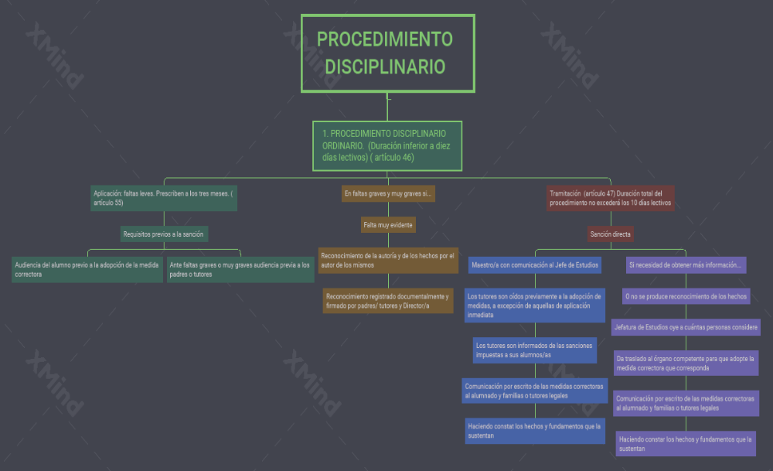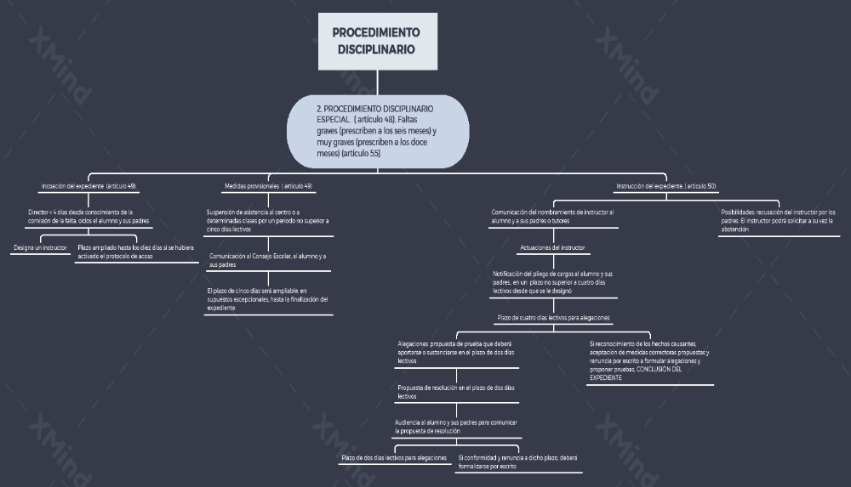
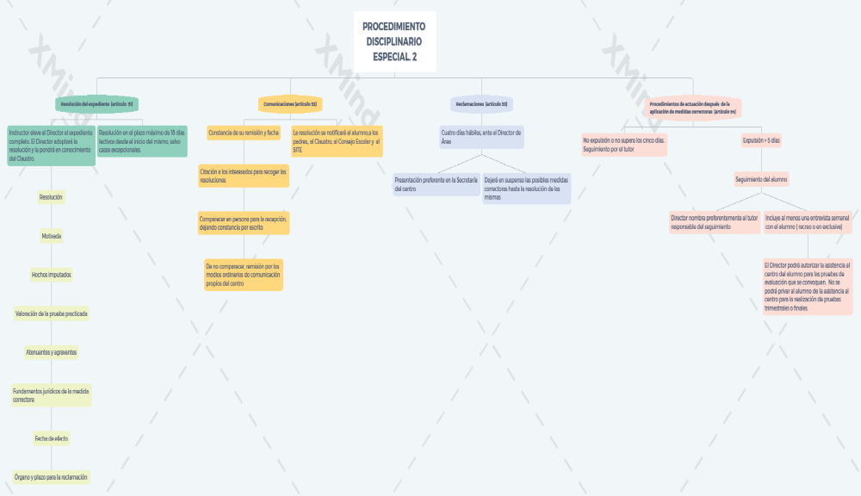

En la adopción de medidas correctoras disciplinarias y de medidas cautelares, se tendrán en cuenta los siguientes criterios generales:
- La imposición de medidas correctoras tendrá carácter educativo.
- No se podrá privar a ningún alumno de su derecho a la educación obligatoria.
- En los casos de absentismo o riesgo de abandono escolar se procurará que las medidas correctoras que se adopten eviten que se acentúen estos problemas.
- Se tendrán en cuenta con carácter prioritario, los derechos de la mayoría de los miembros de la comunidad educativa y los de las víctimas de actos antisociales, de agresiones o de acoso, primando el interés superior de los menores sobre cualquier otro.
- Con el fin de no interrumpir el proceso educativo, cuando se apliquen las medidas correctoras de prohibición de participar en las actividades extraescolares o la de expulsión temporal de determinadas clases o del centro, el alumno realizará las tareas y actividades que determine el profesorado que le imparte clase, coordinados, en su caso, por el tutor/a.
- Se tendrán en cuenta las secuelas psicológicas y sociales de los agredidos, así como la repercusión social en el entorno del alumno creada por las conductas objeto de medidas correctoras.
- Las medidas correctoras deberán ser proporcionales a la edad del alumnado y su situación socioemocional, así como a la naturaleza y gravedad de las faltas cometidas
Para la gradación de las medidas correctoras se apreciarán las circunstancias atenuantes o agravantes que concurran en el incumplimiento de las normas de conducta.
Se considerarán circunstancias atenuantes:
- El arrepentimiento.
- La ausencia de intencionalidad.
- La reparación del daño causado.
- La colaboración en el esclarecimiento de los hechos o para la resolución pacífica del conflicto.
- No haber incurrido con anterioridad en incumplimiento de las normas de convivencia durante el curso académico.
Se considerarán circunstancias agravantes:
- La premeditación y la reiteración.
- El uso de la violencia, de actitudes amenazadoras, desafiantes o irrespetuosas, de menosprecio continuado y de acoso dentro o fuera del centro.
- Causar daño, injuria u ofensa a compañeros de menor edad o recién incorporados al centro.
- Las conductas que atenten contra el derecho a no ser discriminado por razón de nacimiento, raza, sexo, convicciones políticas, morales o religiosas, así como por padecer discapacidad física o psíquica, o por cualquier otra condición personal o circunstancia social.
- Los actos realizados en grupo o la incitación o estímulo a la actuación colectiva que atenten contra los derechos de cualquier miembro de la comunidad educativa.
- La gravedad de los perjuicios causados al centro o a cualquier de los integrantes de la comunidad educativa.
- La publicidad o jactancia relativas a conductas perturbadoras de la convivencia a través de apararos electrónicos u otros medios.

- Estrategias para la prevención y resolución de conflictos.
El uso de las habilidades sociales constituye la principal estrategia de prevención de conflictos. Es por ello, que queremos fomentar el uso de habilidades sociales, para que el alumnado intente primeramente resolver los conflictos sin necesidad de que intervenga una tercera persona y si esto no llegase a ser posible, pasaríamos a las estrategias de mediación.
      - Estrategias exógenas de resolución de conflictos.

- Mediación: proceso de resolución de conflictos a través de la intervención de una tercera persona imparcial y neutral (Tutor/a y/o cualquier maestro/a), que anima a las partes a convenir una solución satisfactoria para ambas, sin ofrecer alternativas, ya que su actividad se reduce solo al control del proceso.
- Conciliación: consiste en la intervención de una tercera persona neutral (Tutor/a y/o cualquier maestro/a), que busca reconciliar a las partes en conflicto que tienen opiniones divergentes, elaborando y proponiendo soluciones posibles que satisfacen las necesidades de ambas partes. En este caso, el conciliador es una persona que tiene una intervención más activa que el mediador, ya que aporta soluciones para ser examinadas y aceptadas por las partes enfrentadas.
- El arbitraje: es el proceso por el cual las partes someten la solución de su conflicto a la decisión de un árbitro elegido por su autoridad y credibilidad. (Tutor/a, maestro/a y/o alumno mediador)
- Arreglo normativo: el conflicto se resuelve a través de la actuación de una tercera persona (Tutor/a, maestro/a, Equipo Directivo) que impone a las partes una solución de acuerdo con las normas de convivencia establecidas previamente en el aula o en el centro.
- El facilitador: este proceso es más preventivo que resolutivo, y consiste en la participación de una tercera persona que dirige un debate entre las partes, con objeto de que éstas tengan la oportunidad de comunicar sus sentimientos y expresar sus percepciones e ideas, origen de sus diferencias.
- Juego de roles: A través de los juego de roles se pueden dramatizar las situaciones de conflictos que ya han tenido lugar, siendo muy efectiva para que el alumnado vea las cosas desde distintas perspectivas y, al ponerse en el lugar del otro, desarrollar una actitud empática. Esta estrategia se puede practicar primero con situaciones inventadas e hipotéticas.

II Estrategias endógenas de resolución de conflictos.

- El consenso: a través del cual las partes en conflicto intercambias sus preocupaciones y necesidades y tratan de encontrar un acuerdo aceptado por ambas partes.
- Negociación: posibilidad de resolver entre las dos partes enfrentadas el conflicto, sin necesidad de contar con una tercera persona, Esta resolución se lleva a cabo mediante el diálogo, con el objetivo de llegar a un acuerdo por ambas partes.

3. ACTUACIONES Y ACTIVIDADES PARA LA MEJORA DE LA CONVIVENCIA
- ACTUACIONES CON EL ALUMNADO.
  - A principio de curso: se desarrollarán actividades de acogida para que el alumnado tome contacto con sus compañeros/as y su tutor/a, así como con la forma de trabajo. Con el alumnado de nueva incorporación, tanto a principio de curso como en cualquier otro periodo del año, se podrá nombrar a un alumno/a tutor/a que se encargue de facilitar la integración y adaptación al centro y al aula de los nuevos alumnos/as. Así mismo, durante los primeros días de curso se establecerán las normas de conducta del aula.
  - Durante el curso:
- En tutoría se revisarán las incidencias, se hará un seguimiento de las normas de convivencia, se actuará y mediará sobre los conflictos de forma positiva (dinámica de resolución de conflictos y mediación).
- Al menos mensualmente, tendrá lugar una junta de delegados/as con el jefe de estudios, que actuará de coordinador/a.
- Los hábitos relacionados con la convivencia, al igual que los de trabajo serán evaluables.
- Se desarrollarán actividades comunes de centro (fiestas, carnavales, jornadas culturales…) que favorezcan el intercambio y la convivencia entre todo el alumnado del centro y entre todos los miembros de la comunidad educativa.
- Cuando un alumno/a presente conductas disruptivas de forma permanente se establecerá un plan educativo de actuación, coordinado por el tutor/a, en el que intervendrá el profesorado implicado con el mismo, tendrá conocimiento el jefe de estudios y la familia. Se implicará a la familia en las actuaciones que se lleven a cabo con sus hijos/as, en aquellos casos que lo requieran, con un registro de las actuaciones emprendidas.
- Puesta en marcha durante los patios de los alumnos mediadores. Esta tarea será realizada por alumnos voluntarios de P6 que ayudarán a resolver los conflictos que puedan surgir durante el recreo. Estos alumnos/as irán identificados con un peto de color azul y actuarán cuando se reclame su intervención.
- Patios activos. Se potencian los juegos cooperativos y coeducativos. El centro pone a disposición del alumnado diferentes materiales alternativos, para que durante los periodos de recreo tengan una alternativa que les permita, de acuerdo con sus intereses y motivaciones, practicar diferentes juegos (cuatro en raya gigante, tiro con arco, patinetes, tenis,…etc.). Además, un día a la semana se realizarán coreografías musicales en una de las pistas deportivas. Estas actividades, por sus características, favorecen la coeducación, la igualdad entre hombres y mujeres y contribuyen a generar un clima positivo de centro mejorando las relaciones interpersonales y la convivencia.
- Banco de la “amistad”. Cuando un alumno/a se encuentre mal, por cualquier motivo, se sentará en dicho banco. Al ver a alguien en el banco, el objetivo es que de forma voluntaria algún compañero/a del centro se interese por su situación y le ofrezca su ayuda y/o apoyo. Esta acción fomenta la solidaridad y la ayuda mutua, procurando el bienestar de todo el alumnado.

  - ACTUACIONES DEL PROFESORADO.
- Anualmente se actualizará y/o revisará el plan de convivencia, se determinará dicho plan, el seguimiento y evaluación de los hábitos de convivencia social y de los hábitos personales que los sustentan.
- Cualquier maestro/a que observe una conducta contraria a la norma por parte de algún alumno/a del centro, actuará en consecuencia, notificándolo al tutor/a del alumno/a.
- En tutoría se desarrollará la asamblea, trabajando la revisión de las bases y normas de convivencia, se dinamizarán las mismas y se resolverán los conflictos de forma positiva. Las normas de comportamiento y de trabajo serán expuestas en el aula a través de carteles realizados por los propios alumnos/as.
- Se tendrá especial cuidado en el seguimiento de las normas de convivencia en los momentos menos reglados de la vida escolar, en los que es una tarea conjunta de centro (recreos, pasillos y espacios comunes)
- En las reuniones de ciclo se establecerán las normas y hábitos de trabajo que queremos desarrollar estableciendo pautas comunes de actuación.
- Las normas se expondrán en el centro en un gran árbol para que sirva de referente a todos/as. El jefe de estudios reunirá a la junta de delegados al menos una vez al mes.
- La comisión de convivencia se reunirá al final de cada trimestre para evaluar el clima de convivencia del centro e informará al Claustro y al Consejo Escolar.

  - ACTIVIDADES Y ACTUACIONES CON LAS FAMILIAS.
- El AMPA organizará escuelas de padres y madres en las que se ofrecerá asesoramiento para formar a las familias en el desarrollo de la responsabilidad y en general de los hábitos sociales de sus hijos/as.
- Se informará en las reuniones de principio de curso de las normas de conducta y de convivencia.
- Se establecerán planes conjuntos en aquellos casos en los que se requiera una actuación familia- escuela levantando acta de las conclusiones.
- Una vez al mes se desarrollarán talleres en los que participarán las familias. Después del recreo se realizarán diferentes actividades que servirán para preparar la Semana Cultural en la que participarán los diferentes miembros de la comunidad educativa. La participación de las familias en los talleres será coordinada por el AMPA.

4. CONDUCTAS QUE DIFICULTAN LA CONVIVENCIA
Entre las conductas esporádicas que pueden dificultar la convivencia en el centro el acoso escolar, el ciberacoso, la violencia de género y la LGTBIfobia, tendrán la consideración de faltas muy graves y se aplicarán las medidas correctoras contenidas en el presente RRI
- Acoso escolar
Se trata de una conducta reiterada por la que un alumno, varios o incluso todo el grupo someten a maltrato verbal, psicológico, físico o social a uno a varios de sus compañeros con el fin de aislarlos, humillarlos y someterlos. Genera un profundo efecto perturbador, adopta diversas formas y grados, es consciente e intencionado y duradero en el tiempo

  - Indicadores para reconocer el acoso
- Modificación del carácter.
- Brusco descenso del rendimiento escolar.
- Abandono de aficiones.
- Angustia, nerviosismo, ansiedad.
- Negativa a asistir al centro.
- Pérdida de la capacidad de concentración.
- Pérdida de confianza en sí mismo.
- Aislamiento.

  - Pasos a seguir ante una posible situación de acoso
  - Detección de situaciones de acoso escolar en el grupo, aula o espacios no estructurados del centro escolar.
a) El tutor comunica a Jefatura de Estudios la sospecha de acoso escolar.
b) El tutor cumplimentará el Anexo I
  - Comunicación al Equipo Directivo de la situación.
a) El tutor rellenará el anexo II (Notificación de hechos susceptibles de ser considerados acoso escolar:
b) En casos excepcionales a determinar por el Director, este anexo deberá rellenarse por el Director del centro.
  - Reunión del Equipo Directivo, EOEP y tutor o tutores implicados.
a) Registro de datos (Anexo III)
b) Se establecen medidas provisionales e intervenciones a realizar con acosados y acosadores, así como quien o quienes la llevarán a cabo. (Anexo IV)
  - Comunicación a las familias de todos los alumnos implicados en la situación de acoso y al SIE
a) Se comunicará de forma escrita a los padres de todos los alumnos implicados los hechos de forma que quede constancia escrita de esta notificación (Por ejemplo la firma de un recibí, certificado de acuse de recibo…)
b) Comunicación oficial al SIE por medio del anexo V. En dicha comunicación figurará un registro de las actuaciones realizadas.
  - Corrección disciplinaria según lo recogido en el plan de convivencia y D 32/2019.
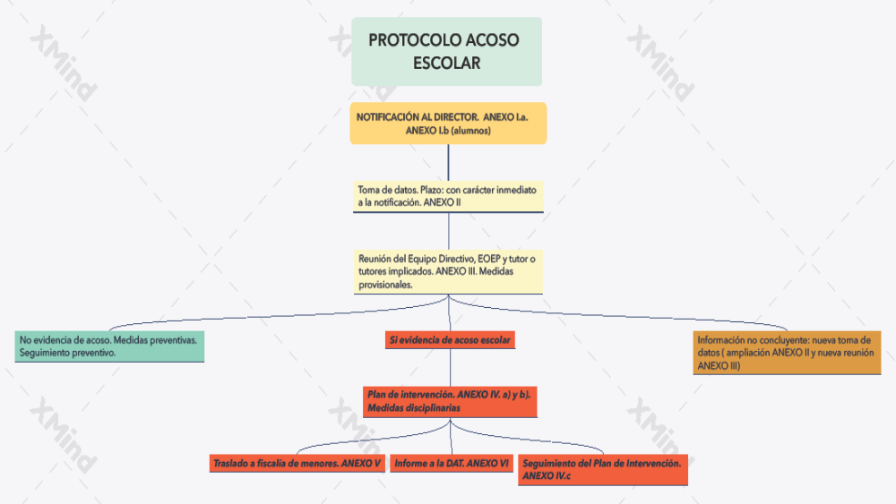
- Ciberacoso
El ciberacoso en el ámbito escolar es un tipo de acoso entre iguales que se da a través de las TIC. Se puede definir como una agresión intencional, que puede ser puntual o repetida, por parte de un individuo o un grupo, a través de medios tecnológicos cono el correo electrónico, páginas web, redes sociales, juegos online o mensajes en teléfonos móviles, que pueden tener una alta difusión y mantener su impacto en el tiempo sin que la víctima pueda defenderse por sí misma, dañando su imagen social y su autoestima, hasta el punto de llegar a provocar grave daño o perjuicio en su desarrollo psicosocial.
El ciberacoso en el ámbito escolar con frecuencia forma parte o tiene su origen en una situación previa de acoso escolar, que puede incluir agresiones físicas o verbales, difusión de rumores, coacciones, humillaciones, etc.
A la hora de identificar una situación de ciberacoso deben tenerse en cuenta las siguientes características:
- Intencionalidad por parte del agresor o agresora.
- Repetición en el tiempo. En el caso del ciberacoso un solo mensaje o imagen difundida a través de redes sociales puede tener efecto multiplicador que convierte una única intervención en una agresión repetida en el tiempo.
- Desequilibrio de poder. En el caso del ciberacoso esta desigualdad suele ser psicológica, social, o basada en una mayor competencia digital, que provoca que la víctima no pueda defenderse fácilmente por sí misma.
- Daño y victimización. La víctima sufre un deterioro de su autoestima y dignidad personal, dañando su estatus social, provocándole victimización psicológica, estrés emocional y rechazo social.
Ante la sospecha de un caso de ciberacoso se iniciará rápidamente el protocolo de acoso, enunciado y descrito en el punto anterior.

- Violencia de género.
Desde la Organización de Naciones Unidas se ha insistido en que la violencia hacia las mujeres es una de las violaciones a los derechos humanos más generalizadas en el mundo. Precisamente para incidir en su carácter estructural esta violencia ha recibido el nombre de “violencia de género”. Es decir, para subrayar que tiene que ver con la forma en la que se organiza la sociedad (sistema sexo-género) y el persistente desequilibrio de poder que existe entre mujeres y hombres en todos los ámbitos de la vida: social, económico, religioso, político o cultural. La escuela tampoco es ajena a este sistema jerárquico de organización social, pero puede y debe convertirse en artífice de su transformación mediante su revisión crítica. Trabajos de investigación y proyectos coeducativos plantean la necesidad de integrar la perspectiva de género en el análisis del currículo tanto explícito como oculto, para desenmascarar el carácter falsamente neutro del sistema educativo, corregir situaciones de discriminación que puedan producirse en el ámbito escolar y promover una percepción más igualitaria de las relaciones entre mujeres y hombres entre el alumnado.
El concepto “violencia de género” pone de manifiesto la discriminación que han sufrido las mujeres a lo largo de la historia en el ámbito familiar, social, económico y cultural. Establece un nexo de unión entre la erradicación de esta lacra social y el cumplimiento del principio de igualdad como regla social y proyecto de toda sociedad democrática y, por último, visibiliza el peso que tiene la socialización diferencial en la definición de identidades sexuadas, por lo que la educación, la sensibilización social y la formación de los maestros /as en igualdad de género se convierten en herramientas decisivas para la prevención de la violencia de género y su detección precoz en las aulas.
En el supuesto de detectarse en el ámbito escolar, comportamientos que puedan ser encuadrados en este tipo de violencia se activará de inmediato el protocolo de acoso.

- LGTBIfobia
Se prestará una adecuada atención educativa del alumnado LGTBI, garantizando el libre desarrollo de su personalidad y la no discriminación por motivos de identidad o expresión de género, así como facilitar procesos de inclusión, protección, acompañamiento y asesoramiento al alumnado, a sus familias y al profesorado.

  - Principios generales de actuación
Con el fin de proteger el libre desarrollo de la personalidad y el derecho a expresar la propia identidad del alumnado se tendrán en cuenta los siguientes principios:
- Se respetará la libertad y el derecho de intimidad del alumnado, preservando su intimidad y garantizando el libre desarrollo de su personalidad para la no discriminación por motivos de diversidad sexual e identidad de género.
- Se velará por la protección adecuada de todos los integrantes de la comunidad educativa perteneciente al colectivo LGTBI contra todas las formas de exclusión social, discriminación y violencia.
- Se adoptarán medidas (en tutoría) para prevenir, detectar, intervenir y erradicar actitudes de acoso, discriminación y prácticas sexistas.
- Se favorecerá la plena inclusión del alumnado LGTBI, entendida como el derecho que tiene todo el alumnado a participar en todos los aspectos de la vida escolar.
- Solicitar información (Programa Madrileño de Información y Atención LGTBI) para atender a la comunidad educativa sobre diversidad de género y diversidad sexual.

  - Actuaciones concretas.
    - Actuaciones curriculares.
- Los equipos docentes velarán para que el material educativo de uso en las aulas promueva el respeto y la protección del derecho a la identidad y expresión de género y a la diversidad sexual.
- La CCP establecerá pautas consensuadas para que los equipos docentes incorporen, en aquellas materias que sea procedente, contenidos transversales relacionados con la diversidad sexual y de género (Valores cívicos y sociales, CCNN y CCSS)

    - Actuaciones dirigidas al alumnado.
- Garantizar el derecho a la intimidad del alumnado, tratando con absoluta confidencialidad su condición.
- Informar a la comunidad educativa del centro para que se dirija al alumno o alumna por el nombre indicado por el menor o por alguno de sus tutores legales. Este nombre figurará en los documentos de pública exposición.
- La documentación administrativa del centro, reflejará el nombre indicado por la alumna o alumno. Se asegurará la adecuada identificación de la persona a través del DNI o documento similar hasta que se lleve a cabo el cambio registral.
- Asegurar la coordinación con el Programa Madrileño de Información y Atención (LGTBI) para orientación, asesoramiento y, en su caso, intervención, con alumnado, profesorado, progenitores y/o tutores legales.
- Respetar la imagen física del alumnado favoreciendo su derecho a vestir del modo que mejor se adecue a su identidad y/o expresión de género, preservando en todo momento las normas establecidas con carácter general de respeto en la indumentaria dentro del centro educativo.
- Garantizar el acceso a aseos y vestuarios acordes a la identidad de género del alumnado.

    - Actuaciones de formación.
- Solicitar formación (seminarios o grupos de trabajo). Para el desarrollo de esta actuación contaremos con :
- SITE
- Centros de Formación permanente al profesorado de la Comunidad de Madrid: Centro Regional de Innovación y Formación (CRIF) y Centros Territoriales de Innovación y Formación (CTIF).
- Programa Madrileño de Información y Atención LGTBI.
- Instituciones públicas y privadas, asociaciones y entidades, colaboradoras.
- Universidades, especialmente aquellas con servicios específicos de diversidad sexual e identidad de género y aquellas facultades encargadas de la formación inicial del profesorado (magisterio, máster de formación de profesorado, etc.)
- Editoriales de material educativo y libros de texto.

    - Actuaciones ante posibles casos de acoso, violencia o maltrato por diversidad sexual o de género.
- Inmediatamente que se detecte un caso de acoso, violencia o maltrato por diversidad sexual o de género se pondrán en marcha las medidas establecidas en la normativa vigente y en este Plan de Convivencia. Se activará, en caso de acoso, el protocolo de acoso escolar y se informará a la Inspección educativa.
- Cuando se detecte algún indicador de maltrato cometido por progenitores o tutores legales, deberá notificarse a los servicios competentes en materia de protección a la infancia y a los servicios sociales municipales.

5. PROCEDIMIENTOS DE ACTUACIÓN ANTE EL ABSENTISMO.

PROCEDIMIENTO | ¿QUIÉN? | CONDICIONES
- Toda falta de asistencia de un alumno/a deberá estar justificada. (justificante firmado por los padres) Ante cualquier falta no justificada se avisará a la familia por teléfono.  - Ante tres faltas deficientemente justificadas se citará a la familia. Se levanta acta de la reunión que firman los padres. El tutor/a archiva el acta. Si la familia no acude a la reunión se informa a la Jefatura de Estudios.  - En caso de no presentarse a la citación y de llegar a las seis faltas sin justificar se iniciará el proceso oficial en relación con el absentismo escolar. El tutor/a cita a la familia a través de una carta certificada (el modelo lo proporciona la Jefe de Estudios). La carta se certifica y el tutor/a archiva el justificante. Si la familia acude a la cita se levanta acta de la reunión que es firmada por los padres y archivada por el tutor/a  - En caso de no recibir respuesta se realiza la misma intervención a través de la Jefatura de Estudios. Si se presentan a la cita se levanta acta de la reunión que firmarán los padres y archivará el Jefe de Estudios. | Tutor/a  Tutor/a informado el Jefe de Estudios.  Tutor/a informado el Jefe de Estudios.  Jefatura de Estudios informando a la Dirección del Centro. | El tutor/a notifica la ausencia a la familia vía telefónica o por escrito dejando constancia de ello.  Citación de la familia por parte del tutor/a. Se levanta acta de la reunión que firman los padres.  Citación de la familia por parte del tutor/a.  Citación de la familia por parte del Jefe de Estudios.

PROCEDIMIENTO | ¿QUIÉN? | CONDICIONES
- Si no hay respuesta, intervendrá la MESA DE ASENTISMO DEL CENTRO (Comisión de convivencia, representante del EOEP, profesor/a de compensatoria, si el alumno/a pertenece a este programa, y tutor/a del alumno/a). Se abrirá un expediente donde se recogerán las actuaciones realizadas hasta ese momento. Se infirmará si fuera necesario a los Servicios Sociales.  - Si persiste el problema el Director remitirá el caso a la MESA LOCAL DE ABSENTISMO. (De todas las actuaciones se dejará constancia mediante escritos, fax, certificados, acuses de recibo… al objeto de conformar el expediente del alumno/a) | El Director convoca la Mesa de Absentismo tras ser informado por el tutora y Jefe de Estudios.  Director

6. COMPETENCIAS Y RESPONSABILIDADES DE LOS ÓRGANOS DE GOBIERNO Y DE LA DIRECCIÓN.
- DIRECTOR:
  - Vela por la realización de las actividades programadas en el Plan de Convivencia.
  - Garantiza el cumplimiento de las normas establecidas en el RRI.
  - Favorecer la convivencia en el centro, garantizar la mediación en la resolución de conflictos e imponer las medidas disciplinarias que correspondan al alumnado, en cumplimiento de la normativa vigente, sin perjuicio de las competencias atribuidas al Consejo Escolar en el artículo 127 de la LOMCE.

- JEFE DE ESTUDIOS:
  - Es el responsable directo de la aplicación de las Normas de Conducta y de la disciplina escolar.
  - Lleva el control de las faltas de los alumnos cometidas contra las Normas de Conducta y de las sanciones impuestas informando de ello periódicamente a los padres o tutores

- PROFESORADO:
  - Ejercerá la autoridad sobre sus alumnos.
  - Tienen el derecho y el deber de hacer respetar las Normas de Conducta establecidas en el centro y corregir aquellos comportamientos que sean contrarios a las mismas.
  - Corresponde al tutor valorar la justificación de las faltas de asistencia de sus alumnos.
  - Fomentar la participación de éstos en las actividades programadas en el Plan de Convivencia
  - Mantener el necesario contacto con las familias a fin de que se cumplan los objetivos de dicho plan.
  - Informar las normas de organización y funcionamiento del centro.
  - Conocer la resolución de conflictos disciplinarios y la imposición de sanciones y velar porque estas se atengan a la normativa vigente.
  - Proponer medidas e iniciativas que favorezcan la convivencia en el centro.

- COMISIÓN DE CONVIVENCIA

  - Formada por el Director, Jefe de Estudios, un profesor, un padre/madre de alumno/a y podrá actuar presidida por el Jefe de Estudios por delegación del Director.
Competencias:
- Promover que las actuaciones del centro favorezcan la convivencia
- Promover el contenido de las medidas a incluir en el Plan de Convivencia.
- Impulsar el conocimiento y la observancia de las Normas de Conducta.
- En el primer mes del curso escolar analizará y valorará las propuestas de modificación de su plan de convivencia reflejadas en la memoria anual precedente.
- Elaborar a final de curso la memoria anual de evaluación de la convivencia que será presentada al Claustro de profesores y al Consejo Escolar para informarla.

e) CONSEJO ESCOLAR
Competencias:
- Conocer la resolución de conflictos disciplinarios y velar por que se atengan a la normativa vigente. Cuando las medidas disciplinarias adoptadas por el Director correspondan a conductas del alumnado que perjudiquen gravemente la convivencia del centro, el Consejo Escolar, a instancia de padres, madres o tutores legales, podrá revisar la decisión adoptada y proponer, en su caso, las medidas oportunas.
- Proponer medidas e iniciativas que favorezcan la convivencia en el centro, la igualdad entre hombres y mujeres, la igualdad de trato y la no discriminación por las causas a que se refiere el artículo 84.3 de la Ley Orgánica 8/2013, de 9 de diciembre, para la mejora de la calidad educativa, la resolución pacífica de conflictos, y la prevención de la violencia de género.

7. ORGANIZACIÓN INTERNA DEL CENTRO

- Entradas y salidas.
- La puerta de entrada para primaria se abrirá por las mañanas a las 8:58h. En ese momento el alumnado entrará al recinto escolar, sin correr, y se colocará en las filas establecidas para cada curso. Allí serán recibidos por sus tutores que acompañarán a su alumnado hasta el momento de entrar en el aula.
- En todas las horas de entrada (mañanas y después del recreo) el profesor que tenga clase con un grupo, será el encargado/a de recibirles en la fila y acompañarles hasta el aula.
- La puerta de acceso a E. Infantil se abrirá a las 9:00 y los padres y madres pasarán hasta el aula para dejar a sus hijos/as. Para recoger al alumnado de E. Infantil la puerta de acceso se abrirá a las 13:55 h.
- El alumnado de 1º y 2º de primaria entrará al centro de manera autónoma, sin la compañía de sus padres. Entrarán sin correr, de manera tranquila, cuando se abra la puerta a las 8:58 h. Accederán al centro por la puerta más próxima al pabellón de la vivienda del conserje. También entrarán por esta puerta los alumnos/as de P3 y un grupo de P6. Rogamos les indiquen en casa que la entrada al centro se hace de manera pausada y sin correr.
- Los alumnos/as de P4, P5 Y P6, entrarán al centro por la puerta más próxima al pabellón de 9 unidades (pabellón azul). En ningún caso podrán acceder al centro por la puerta de la C/Gabriela Mistral. Únicamente podrán pasar por esta puerta aquellos alumnos que tengan hermanos en el pabellón de E. Infantil .
- La entrada se hará sin correr y se colocarán en sus respectivas filas para cuando lo indique el tutor pasar al aula. Rogamos les indiquen en casa, igualmente, que la entrada al centro se hace de manera pausada y sin correr. La puerta se abrirá a las 8:58 h.
- El alumnado de E. Infantil accederá a su pabellón por la puerta de la Calle Gabriela Mistral que se abrirá en el momento en el que toque la sirena. Por razones de seguridad, no está permitido que las familias atraviesen el centro. Si desean ir a Secretaria o al AMPA deberán salir y acceder nuevamente al centro por la puerta de Dirección.
- Las familias con un hijo/a en el pabellón amarillo (P1, P2 y P3) y otro en el pabellón de E. Infantil deberán dejar primero al niño/a de primaria, que pasará solo al centro y posteriormente llevar al niño/a de E. Infantil, sin atravesar el centro. Sólo los días de lluvia, podrán dejar al niño de Primaria que accederá sin la compañía de los padres al centro y, posteriormente, cuando toque la sirena, podrán cruzar por el centro desde la puerta de Dirección hasta el pabellón de E. Infantil, sin interrumpir el paso y respetando las filas de los demás alumnos/as de primaria. A la hora de recoger a los niños/as se procederá de forma inversa. Recogerán primero al niño/a de E. Infantil y luego al niño/a de primaria (P1 o P2 y/o P3), que estará con el tutor/a en el lugar donde se hacen las filas. En este caso podrán cruzar por el interior del centro (cuando haya tocado la sirena) sin atravesar las pistas deportivas para no interrumpir a los alumnos/as que estén en clase de E. Física.
- Los días de lluvia, las puertas se abrirán a la misma hora, por lo que les rogamos no lleguen antes de las 8:58 h para evitar problemas innecesarios. El alumnado de Infantil no debe llegar antes de las 9:00 h. Los días de lluvia no se harán filas y el alumnado pasará directamente a las aulas.
- Si por motivos justificados (con justificante), algún niño/a llega tarde al centro deberá pasar por Secretaría. El Conserje lo acompañará a clase. Si el alumno/a llega tarde por motivos no justificados (se ha dormido…) esperará en Dirección hasta el comienzo de la próxima sesión de clase.
- Ningún alumno/a podrá incorporarse al Centro con posterioridad a las 12:15 h. Los alumnos/as que sean de comedor y no hayan asistido a clase en horario de mañana, no podrán hacer uso del servicio de comedor.

Salidas.
- Los alumnos y alumnas de E. Infantil serán recogidos en el aula. No se entregarán los niños/as a ninguna persona que no esté autorizada por sus padres. Los tutores solicitarán el DNI de estas personas para comprobar su identidad.

- Los alumnos de P1 y P2 saldrán acompañados por el tutor/a o profesor/a que haya tenido clase con el grupo a última hora. Los padres pasaran al centro y se colocaran ordenadamente en el mismo lugar en el que sus hijos hacen la fila para entrar. Allí, el tutor les entregara a su hijo o hija. Deberán, igualmente, autorizar a cualquier otra persona que en ausencia de los padres acuda a recoger a sus hijos. El tutor podrá solicitar el DNI a dicha persona para comprobar su identidad.

- A partir de P3 los alumnos saldrán solos del aula. Aquellos niños que vayan solos a casa deberán contar con una autorización firmada por la familia en la que conste dicha circunstancia.

- Los padres de los niños/as de P3, P4, P5 y P6 no pueden pasar al centro para recoger a sus hijos/as. Esperarán fuera del recinto escolar (puerta del pabellón azul y puerta frente al pabellón amarillo). Si algún alumno/a de estos cursos tuviera algún hermano/a en E. Infantil, los padres podrían esperar en la acera del pabellón de Infantil (sin atravesar el patio) a que llegue allí el hijo/a de primaria.

- Si alguna familia tiene hijos/as en el pabellón amarillo (P1 y P2) y otro en cualquiera de los restantes cursos de primaria, podrían esperar al hijo/a mayor, en el lugar en el que recogen a su hijo/a de P1 y P2. (en ningún caso las familias deben atravesar la pista verde)

- Es necesario que notifiquen por teléfono (91 689 28 52) cualquier retraso, excepcional, a la hora de venir a recoger a sus hijos. Se evitan situaciones desagradables. En ese caso, acudan a recoger a sus hijos al pabellón de Dirección. Si persistiese un retraso permanente, nos veríamos en la obligación de comunicar dicha circunstancia, tanto a la Policía Municipal, como a los Servicios Sociales.

- Si un alumno/a necesita salir de clase antes de la finalización del horario lectivo, deberá aportar un justificante firmado por el padre/madre en el que se indique el motivo y la hora exacta de la salida. Dicho justificante será entregado al tutor/a. En este caso los niños/as deberán ser recogidos por sus padres en la Secretaría del Centro o por la persona que sea autorizada y conste en la notificación entregada al tutor/a.
- Las salidas se harán de forma ordenada y nunca antes de que haya sonado la sirena. Hasta segundo de primaria los alumnos/as serán acompañados por su tutor/a hasta la puerta y se asegurarán de que todos los alumnos/as han sido recogidos por sus familias.
- A partir de 3º de primaria los alumnos podrán salir solos del aula de forma ordenada y sin correr. Los tutores/as deberán saber que alumnos/as pueden ir o van solos a casa y cuales son recogidos por sus familias. Los alumnos/as que son recogidos por sus padres deberán comunicar al tutor cualquier retraso o incidencia de sus familias para que inmediatamente el tutor/a avise a sus padres por teléfono. Este procedimiento hay que trabajarlo en tutoría para que el alumnado sepa como proceder en una situación excepcional.
- En E. Infantil cuando no esté el tutor/a se procurará que el especialista (maestro/a de apoyo) esté en el momento de la salida junto al profesor que realiza la sustitución.
- Los alumnos y alumnas de E. Infantil serán recogidos en el aula. No se entregara ningún niño a una persona desconocida si no está debidamente autorizada. El tutor o la tutora solicitaran el DNI a dicha persona, para comprobar que la familia da su autorización a la persona, que en ausencia de los padres, haya ido a recoger al alumno.

- Recreos
- Ningún grupo saldrá al patio si no ha sonado la sirena. Podrá hacerlo excepcionalmente, si es acompañado y está presente el profesor/a que ha tomado dicha medida.
- Hay un turno de recreo que facilita al inicio de cada mes el Jefe de Estudios. Los profesores de cada turno se encargarán de la vigilancia de su zona de influencia y estarán en su puesto a las 11:45 h. en punto. Sobra decir, que el día que toca vigilar patio no se puede ir a tomar café, excepto si otro compañero/a, que no tenga patio ese día, cubre el puesto que se tenga asignado.
- En los recreos no se pueden quedar alumnos/as solos en las aulas.
- Los alumnos/as castigados sin recreo no podrán permanecer solos en ningún pabellón.
- El Equipo Directivo determinará que días no se puede salir al patio (lluvia, patio encharcado, frío intenso). Dicha circunstancia será comunicada por whassap en el grupo del Claustro y con un toque de sirena cinco minuto antes de la hora de salida al recreo.. Si a pesar de ello, algún tutor/a considera o cree conveniente salir al patio se responsabilizará personalmente de la vigilancia de su grupo de alumnos/as.
- Recreo durante los días de lluvia.
Los días que llueve en la hora del recreo, se suspenden los turnos de vigilancia de patio, y cada tutor permanecerá en el aula con su grupo de alumnos. Todo el profesorado especialista será asignado a inicio de curso a un pabellón, donde tendrá que ir a apoyar en estos días. Todos los maestros podrán bajar al comedor por turnos breves, y siempre que todos los grupos estén con un profesor. Una vez en el comedor, se empleará el tiempo mínimo para tomar un café, y se volverá al aula con la mayor premura posible. En ningún caso se harán relevos de 15 minutos entre maestro/as para turnarse entre las aulas y el comedor. Esta medida se basa en las instrucciones de inicio de curso dictadas por las Viceconsejerías de Política Educativa y Ciencia y de Organización Educativa, que indican que el tiempo de recreo es período lectivo.
- Vigilar patio supone:
- No permitir el juego con pelotas en zonas donde no proceda.
- Requisar las pelotas que se traen de casa.
- No permitir intercambios de objetos por las vallas exteriores.
- Invitar a que los niños que tiran objetos al suelo los recojan.
- Utilización correcta de los aseos exteriores (la persona que ocupa ese puesto)

- Alumnos/as de comedor.
- Las monitoras recogerán a todos los alumnos/as de comedor en las aulas. En E. Infantil serán recogidos a las 14:00 h. El maestro/a que tenga clase con un grupo de alumnos/as a las 13:15 se encargará, si no puede ser el tutor/a, de custodiar en el aula a los alumnos/as de comedor hasta que sean recogidos por las cuidadoras. Velará y se asegurará que todos los alumnos/as que hacen uso del servicio, más los alumnos/as eventuales, sean recogidos por las monitoras del comedor. En un lugar visible de la clase se colocará una lista con los alumnos/as que habitualmente hacen uso del servicio de comedor más la lista diaria de los alumnos eventuales que debe facilitar el Secretario. Ningún alumno/a que haga uso del servicio de comedor se podrá ir a casa si no trae una autorización firmada por sus padres.
- Los alumnos/as eventuales de comedor (que no comen todos los días) deberán avisar en Secretaría con al menos un día de antelación, o el mismo día, (antes de las diez de la mañana). El precio del menú para los comensales eventuales (periodos inferiores a un mes) se incrementará en un 20% sobre el precio de la minuta que para cada curso escolar establece la Consejería de Educación de la comunidad de Madrid (en concepto de gasto administrativo y de gestión).
- Las madres/padres no podrán hablar con las trabajadoras del comedor en el horario en el que estas atienden el servicio (de 14 a 16 horas). Cualquier problema que pueda surgir debe notificarse en primer lugar a la Dirección del Centro en el horario establecido para ello.
- En caso de necesitar dieta blanda se avisará el mismo día antes de las 10:00 de la mañana aportando documentación médica
- En el caso de inasistencia de algún comensal, se procederá de la siguiente forma:
- Baja temporal de algún usuario durante períodos inferiores a siete días lectivos o por la falta de funcionamiento del comedor producida por cualquier circunstancia: Se deberá avisar con antelación en Secretaría (como máximo el mismo día de la ausencia antes de las 10:00 h) y se tendrá derecho a una devolución del 40% de la minuta diaria.
- Bajas definitivas o temporales superiores a 7 días lectivos:
> Con un preaviso inferior a 3 días se facturará el 100% de la minuta de todos los días faltados, sin derecho a devolución.
> Con un preaviso de entre 3 y 6 días se descontará el 50% de la minuta diaria de todos los días faltados.
> Con un preaviso superior a 7 días se descontará el 100% de la minuta de todos los días faltados.
Las devoluciones serán descontadas del recibo del mes siguiente, nunca se harán en efectivo.
Las faltas de asistencia al comedor escolar SIEMPRE se comunicarán en Secretaría. En ningún caso se dará por comunicada una inasistencia si se avisa solamente al tutor o profesor correspondiente.
- En el caso de salidas extraescolares que impidan al alumno/a hacer uso del servicio de comedor, el profesor tutor comunicará, al menos 15 días antes, a la Secretaría del Centro la fecha y el número de alumnos a fin de poder dar orden a cocina para la preparación del “pic-nic” correspondiente. En caso de que la salida lleve incorporada la comida, se procederá a la devolución del 40% del importe de la minuta correspondiente a ese día. Dicha devolución será descontada de la siguiente facturación de comedor.
- La forma de pago del servicio de comedor será como sigue:
El total de días previstos de utilización del comedor (desde el comienzo del servicio hasta el último día de funcionamiento) se repartirán en ocho mensualidades (de octubre a mayo), por lo que todos los meses se abona la misma cantidad independientemente del nº de días de utilización del comedor excepto en Octubre, que se abonará junto con Septiembre en una sola mensualidad. Por tanto, el mes de junio no se abona en el mes correspondiente, sino que estará prorrateado a lo largo de las ocho mensualidades mencionadas. En ningún caso se pasará al cobro ningún recibo en el mes de Junio. En caso de que las familias no deseen hacer uso del servicio durante el mes de Junio, tendrán que comunicarlo en Secretaría al dar de alta al alumno. A estas familias se les facturará sin prorrateo del mismo, es decir, se le facturarán los días lectivos del mes correspondiente. En caso de haber comunicado que no se hará uso del comedor en Junio, si posteriormente se tiene la necesidad de hacer uso del servicio, el importe del mes de Junio se facturará junto con Mayo y con un incremento del 20% sobre el precio de la minuta diaria, ya que se considerará como alumno eventual en ese mes.
En caso de haberse inscrito con Junio incluido y posteriormente no querer hacer uso en dicho mes, deberá comunicarse en Secretaría antes del 30 de Abril, a fin de que se pueda ajustar el recibo de Mayo. Si el aviso se produce con posterioridad a esa fecha se aplicará el apartado 5.6. Una vez hecho esto, si posteriormente necesitara hacer uso en Junio, se cobrará con el incremento del 20% sobre el precio de la minuta.

- En el supuesto de que algún alumno/a causara baja en el comedor escolar por traslado o por cualquier otra causa, se procederá a la liquidación de cuentas al día de la baja. Las bajas definitivas del servicio se avisarán con al menos 7 días de antelación y se seguirá facturando hasta 7 días posteriores al aviso, hagan o no uso del servicio. Ejemplo: si un alumno comunica el día 25 de enero que causa baja definitiva a partir del 1 de febrero, el último día de facturación sería el 31 de enero, pero si el aviso se produce el 31 de enero el alumno deberá pagar la minuta correspondiente hasta el día 7 de febrero.
- Del recreo de comedor.
- Los alumnos y alumnas permanecerán en el patio o en la ubicación asignada en función de la climatología.
- Durante el tiempo de comedor los alumnos y alumnas no podrán abandonar el recinto escolar, es decir, no se podrá recoger a ningún alumno fijo de comedor en horario de 14 a 15 h, bajo ningún concepto. Cualquier salida excepcional (por salida excepcional no se entiende la visita al médico) deberá ser solicitada por escrito (si no es sobrevenida) por los padres o tutores al Director del Centro con la suficiente antelación y autorizada por éste, siendo preceptivo que un adulto sea el encargado de recoger al alumno/a.

INCUMPLIMIENTO DE LAS NORMAS DE CONVIVENCIA DURANTE LA PRESTACIÓN DEL SERVICIO DE COMEDOR

En todo momento los alumnos/as deben comportarse con corrección, tanto con sus compañeros/as como con las monitoras de comedor. En caso de cometer conductas contrarias o gravemente perjudiciales para la convivencia se impondrán las siguientes medidas correctoras:
- Primera y segunda falta (comunicación por escrito de la conducta a la familia. En el caso de la primera falta se quedará sin recreo de comedor durante dos días, en el caso de la segunda falta, una semana sin recreo de comedor)
- Tercera falta (tres días sin hacer uso del servicio de comedor)
- Cuarta falta (quince días sin hacer uso del servicio de comedor)
- A partir de la cuarta falta expulsión definitiva del comedor.
(Excepto en el último caso, se abonará el 50% de la minuta).

Conductas gravemente perjudiciales para la convivencia en el Centro por la que se impondrán las anteriores medidas correctoras.

- Agredir física o verbalmente a compañeros/as o responsables del servicio de comedor.
- Abandonar sin permiso de las monitoras las zonas establecidas de juego y/o actividades, durante el recreo de comedor.
- Desobedecer airadamente las indicaciones de las monitoras.
- Falta de respeto.
- Deterioro intencionado o no de las instalaciones debido a conductas o juegos no permitidos.
- Deterioro o rotura de objetos personales como consecuencia de agresiones u otras acciones.
- Ensuciar deliberadamente las mesas del comedor.
- Y cualesquiera otras conductas que puedan representar peligro para los propios compañeros/as o monitoras.

- Instrucciones sobre información a los padres separados o divorciados de los resultados de la evaluación de sus hijos/as.
- El cónyuge que no tenga la guarda o custodia legal deberá dirigirse por escrito al director acompañando sentencia judicial.
- Si el fallo no contiene declaración sobre el particular el centro remitirá información sobre el rendimiento escolar al progenitor que no tiene la custodia del alumno/a, siempre que no haya sido privado de la patria potestad. No se entregarán las notas al cónyuge privado de la patria potestad, salvo por orden judicial.
- Al padre o madre que tenga la custodia se le concederá un plazo máximo de diez días para que pueda formular las alegaciones que estime pertinentes.
- Si no hay alegaciones, el centro procederá a hacer llegar simultáneamente al progenitor solicitante copia de cuantas informaciones documentales entregue a la persona que tiene la custodia del alumno. Asimismo, el profesor tutor y los demás profesores podrán facilitarle la información verbal que estimen oportuna.
- Si el documento informativo prevé la devolución con un recibido del progenitor al que va destinado, éste vendrá obligado a devolverlo. En caso de reiterado incumplimiento el centro no estará obligado a continuar la remisión de dichos documentos informativos

- Atención sanitaria y administración de medicamentos.
- Casos de emergencia que precisen evacuación:
- Intervención rápida y eficaz para atender al alumno que se concreta en:
  - Avisar rápidamente a sus padres (Tutor/a o Equipo Directivo).
  - Avisar ambulancia y/o taxi para traslado a hospital.
  - Si hay que evacuar con urgencia porque corra peligro la vida del niño traslado en coche privado al hospital (siempre debe acompañar el tutor/a al niño/a y alguien del equipo directivo hasta que se personen sus padres.
- Es deber del profesorado como funcionario realizar:
- Actuaciones normales y ordinarias de atención, ayuda o auxilio que cualquier persona realiza de hecho en su vida familiar y social sin ser necesariamente un profesional de la medicina.
- Colaborar con las familias en todo lo concerniente a atención y cuidado de los mismos durante la jornada escolar incluyendo la administración de medicamentos.
- Solicitar a las familias información suficiente y su colaboración con el fin de velar por la correcta administración de medicamentos
- La administración de medicinas a los alumnos, con el consentimiento expreso y por escrito de las familias afectadas. Además solicitar la receta expedida por el médico.
- Otras actuaciones, como practicar inyecciones u operaciones que requieran una especial destreza y pericia, deben ser realizadas por personal sanitario y profesional cualificado al efecto.

- Retrasos de las familias a la hora de recoger a los niños/as
- Avisar telefónicamente a la familia (Tutor/a).
- Si no se localiza a la familia, avisar a la Policía Local que se personará en el centro y tratará de localizar a la familia. (Tutor/a y alguien del Equipo Directivo).
- Si la familia persiste en el retraso se la cita desde el centro y se tiene una entrevista (Tutor/a - Equipo Directivo).
- Si la familia no responde comunicar a Servicios Sociales, previa comunicación a la trabajadora social del centro.

- Salidas de alumnos del centro.
- Nadie sale del centro sin autorización firmada de los padres. Autorización que guarda el tutor/a.
- Incluso los niños que habitualmente van solos a casa deben contar con una autorización expresa y guardada en su expediente en la que conste que vienen solos y van solos a casa.
- Si habitualmente los padres vienen a buscar a sus hijos y un día no lo hacen por cualquier motivo, los niños/as deberán comunicar al tutor/a dicha circunstancia para que éste, se ponga en contacto con la familia.

- Control de esfínteres.
- Es un deber del profesorado mantener el bienestar del niño incluido el físico.
- Es conveniente, que en al menos toda la etapa de E. Infantil cada alumno tenga un cambio de ropa en clase que pueda ser usado ante cualquier eventualidad (no solo relacionado con el control de esfínteres).
- Si un niño/a de infantil se hace “caca” avisaremos a su familia para que se acerque al cole y lo cambie. Si no puede venir por alguna circunstancia o va a tardar mucho… No debemos dejar al niño sin cambiar.

- Faltas de asistencia de los alumnos/as.
- Es un deber del tutor/a controlar el absentismo de sus alumnos y comunicar a las familias las faltas de asistencia si no han sido justificadas.
- Si no tenemos noticias por parte de las familias del motivo de una ausencia (al segundo día) nos pondremos nosotros en contacto con ella para certificar la causa de la falta. En P5 y P6 se avisará por teléfono todos los días a las familias de los niños/as ausentes para comprobar el motivo de la falta.
- Todas las faltas se tienen que justificar. Si no es así, comunicar dicha circunstancia a la Jefatura de Estudios para que inicie junto con el tutor el procedimiento oficial de absentismo.

- Actividades complementarias.
- Las actividades complementarias no son obligatorias y para que un alumno/a pueda asistir, deberá estar autorizada por su padre y/o madre.
- Las actividades complementarias se realizan a propuesta del profesorado y los padres no pueden ni organizarlas ni asistir a las mismas, excepto si el ciclo o nivel correspondiente (por razones de salud, pedagógicas u organizativas) determina lo contrario.
- Los alumnos/as para poder asistir a las actividades complementarias deberán ser totalmente autónomos (no precisar una ayuda que no pueda ser suministrada por el profesorado), y sobre todo cuando la actividad implique pasar varias noches fuera de casa. En cualquier caso, el profesorado no se responsabilizará de la administración de tratamientos médicos complejos que requieran una formación específica.

- Permisos y licencias.
Consultar el manual de permisos y licencias de la Dirección General de Recursos Humanos.
- Sustituciones
Cuando falte a clase el maestro/a que se hace cargo del alumnado de alternativa a la religión o de valores cívicos y sociales dichos alumnos/as permanecerán en el aula a cargo del profesor/a de religión, realizando actividades de estudio y sin participar en aquellas actividades que los alumnos/as de religión estén desarrollando en ese momento. Cuando el que falte a clase sea el profesor de religión, todos los alumnos/as del grupo quedarán a cargo del profesor/a de alternativa o valores cívicos y sociales y realizarán actividades de estudio. (alumnos/as de religión)
Cuando un maestro/a falte al menos dos días, los alumnos/as de esta clase, se repartirán entre las diferentes aulas del ciclo y/o nivel hasta que él/ella se incorpore nuevamente o su sustituto/a. Si la ausencia del maestro/a se puede cubrir sin perjudicar “en exceso” el refuerzo o apoyo de otros alumnos con las clases de los especialistas, los alumnos/as no se repartirán. Esta circunstancia será valorada por la Jefatura de Estudios que adoptará la medida más beneficiosa para el centro.

- Cambio de etapa (de Infantil a Primaria) y formación de grupos en I3A
Al finalizar la etapa de E. Infantil, se formarán nuevos agrupamientos de alumnos/as teniendo en cuenta, entre otros, los siguientes criterios:
- Nivel madurativo de los alumnos/as.
- Distribución equilibrada de alumnos con necesidades educativas específicas.
- Distribución de los alumnos/as según sus capacidades intelectuales.
- Interacción social.
No obstante, al finalizar el curso de I3A, se podrán reestructurar los grupos si en alguno de ellos coinciden varios alumnos acnees. En este caso, y en previsión de la evolución de los diferentes grupos (podrían diagnosticarse nuevos casos de alumnos/as con necesidades educativas específicas) podrán volver a reestructurarse los grupos al finalizar P2 o bien al finalizar P4. También podría optarse, si la familia del alumno acnee lo demanda o acepta y todos los profesionales que intervienen en el centro lo aconsejan, cambiar al alumno/a acnee de grupo, para equilibrar el perfil de las diferentes aulas de nivel.

- Reuniones de padres y madres con el tutor/a y tutorías.
En las reuniones que se convoquen para madres y padres, los niños y las niñas no podrán permanecer en las instalaciones del centro, ya que durante ese periodo de tiempo los maestros/as desarrollan diferentes funciones, entre las que no se encuentran el cuidado y la vigilancia de los alumnos/as. De 14:00 h a 15:00 h el centro solo se responsabiliza de los alumnos/as que hacen uso del servicio de comedor. Para el desarrollo de estas reuniones se informará a los padres y madres que no pueden asistir con niños/as, ya que estos no pueden permanecer solos en las instalaciones y tampoco en el aula donde se desarrolla la reunión.
En las tutorías es aconsejable que las familias asistan sin niños, a excepción de que el tutor/a requiera su presencia. Si las familias insisten en la imposibilidad de asistir sin sus hijos/as, estos no podrán permanecer solos en el patio ni en los pasillos, ni en otra aula. En este caso deberán estar en la clase donde se desarrolla la tutoría, o permanecer bajo la custodia de sus padres mientras esperan la citación del tutor/a.

15) Tutorías.
Cualquier problema de índole escolar, relacionado con los hijos/as, debe ser comunicado por los padres en primer lugar al tutor o tutora. En un segundo momento podrán pedir cita con la Jefatura de Estudios o con la Dirección.
Las pequeñas notificaciones deben comunicarse por escrito al tutor/a. Los padres/madres no deben pasar por las mañanas o por las tardes a las filas para comunicar pequeñas incidencias a los tutores ya que se interrumpe y se retrasa innecesariamente la entrada a las aulas.

16) Acceso de vehículos al centro.

Ningún vehículo podrá acceder al recinto escolar sin la presencia de una persona (Conserje) que a pie dirija la maniobra del mismo, ya sea marcha adelante, como marcha atrás. El vehículo no podrá desplazarse por el centro si no se cumple este requisito.

